河北省沧州市献县垒头中学2016年中考物理专题基础测试：功与机械能（附答案）

一、填空题
1．修拦河大坝是为了提高上游水位，增加水的 能，水流下时才能转化为更多的 能，从而带动发电机发电．
2．用一动力臂是阻力臂5倍的杠杆，在5s内用60N的力，把240N的重物举高0.2m，则动力做功的功率是 W，杠杆的机械效率为 ．
3．一起重机将重为1.2×10⁴N的钢材竖直匀速提升3m后，又沿水平方向匀速移动5m，在整个过程重起重机对钢材做的功为 J．
4．一台抽水机的功率是1kW，它在5min内可以做 J的功．这些功可以把重 N的水抽上20m高的水塔上去．
5．2003年10月15日，我国成功地发射了“神州五号”载人飞船，在火箭载着飞船刚刚离开地面升空的过程中，飞船的动能逐渐_________，势能逐渐_________．（填“增大”、“减小”或“不变”）
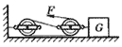
6．下雨时雨滴匀速下落，下落过程中雨滴的动能_________，势能_________，机械_________（选填“变大”、“变小”或“不变”），下落过程中雨滴对地球_________（选填“有”或“无”）作用力．
图15-1
7．如图15-1所示，重500N的物体与地面间的摩擦力为144N，为使物体匀速移动6m，必须在绳的自由端加60N的水平拉力．那么拉力做的有用功是_________J，此滑轮组的机械效率为_________．
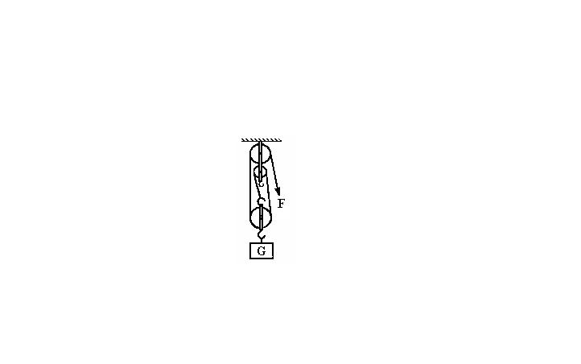
8．滑轮组既能省力又能改变力的方向. 亮亮用自制的滑轮组来提起500N重物（如图14-2所示），绳自由端的拉力F＝200N，重物以0.2 m/s的速度匀速上升，不计摩擦和绳重，则动滑轮重_____________N，拉力做功的功率是___________W，该滑轮组的机械效率等于____________，当被提起的重物变重时，滑轮组的机械效率就_________
图15-2
（填“变大”、“变小”或“不变”）.
二、选择题
9．在空中匀速竖直上升的物体，在上升的过程重，它的（ ）
A．动能增加，重力势能减少，机械能不变
B．动能增加，重力势能增加，机械能增加
C．动能不变，重力势能增加，机械能增加
D．动能减少，重力势能增加，机械能增加
10．下列说法中，正确的是( )
A．在相同的时间内做的功越多,机械效率越高
B．在相同的时间内做的功越多，功率就越大
C．功率大的机器，机械效率一定高
D．功率大的机器，做的功一定多
11．下列过程中，属于弹性势能转化为动能的是（ ）
A．推开弹簧门的过程 B．用力拉长弹弓橡皮条的过程
C．弹簧枪将“子弹”射出去的过程 D．跳水运动员将跳板踏弯的过程
12．足球落地又弹起的过程中，有关能量转化的正确说法是（ ）
A．下落时，动能转化为重力势能 B．着地时，弹性势能转化为动能
C．反弹时，没有能量转化 D．上升时，动能转化为重力势能
13．在2000年9月22日悉尼奥运会上，我国运动员丁美媛获得75kg以上级举重金牌，她的挺举成绩是165kg．她在挺举过程中对杠杆做的功大约为（ ）
A．3×10²J B．1×10³J C．3×10³J D．5×10³J
14．甲、乙两人沿同一竹竿进行爬竿比赛，甲从地面爬到竿顶用了16s，乙从地面爬到竿顶用了12s，已知甲、乙两人的体重之比为3：4，则甲、乙两人爬竿的功率之比P_{甲}：P_{乙}为（ ）
A．4：3 B．3：4 C．16：9 D．9：16
15．体积相同的铁块和铝块，从同一高处落下，则有( )
A．在高处铁块和铝块的势能相等，落到地面时的动能也相等
B．在高处铁块的势能大，落到地面时铝块的动能大
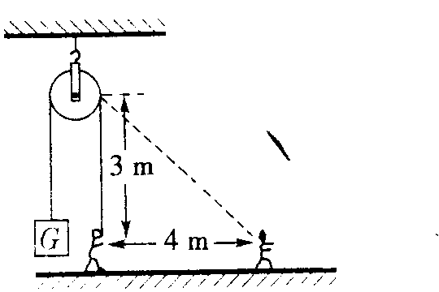
C．在高处铝块的势能大，落到地面时铁块的动能大
D．在高处铁块的势能大，落到地面时也是铁块的动能大
16．大伟同学用一个距离手3m高的定滑轮拉住重100N的物体，
从滑轮正下方沿水平方向移动4m，如图15-3所示，若不计绳
重和摩擦，他至少做了多少功
A．200J B．300J C．400J D．500J
图15-3
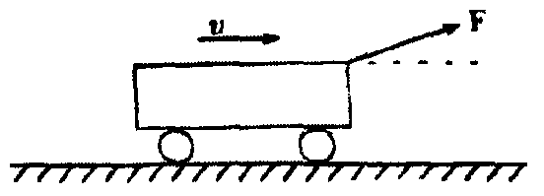
17． 如图15-4所示，用与水平方向成一定夹角，大小为 F=100N的力，拉着重 500N的小车在水平方向前进了100m，则拉力F对小车做功（ ）
A．等于 10000J B．等于 50000J
图15-4
C．没有做功 D．F做了功，但条件不足，无法计算
18．小敏同学和他所骑的轻便自行车总重约600N，上学路上他骑车在20s内匀速通过了一段长100m的平直公路。若自行车所受路面的阻力约为人和车总重力的0.05倍，则通过该段公路时，小敏同学蹬车的功率约为（ ）
A． 150W B． 300W C． 1500W D． 3000W
19．跳伞运动员从高空的飞机上跳下后，在降落伞尚未打开之前的下落过程中，运动员的（ ）
Ａ．动能增大，重力势能减小 Ｂ．动能减小，重力势能增大
Ｃ．动能减小，重力势能减小 Ｄ．动能增大，重力势能增大
20．用滑轮或滑轮组提起同一重物如图15-5所示，其中机械效率最高的是（ ）
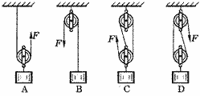
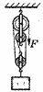
图15-5
图15-6

21．某人用如图15-6所示的滑轮组匀速提起重180N的物体，所用拉力为80N，物体被提高1m，则下列说法中正确的是（ ）
A．拉力做的有用功是80J  B．拉力做的总功是180J
C．滑轮组的机械效率是75% D．物体上升过程中动能转化成势能
22．物体A在拉力作用下沿同一水平面匀速运动了一段距离为s，如图15-7所示。试比较拉力F₁ ,F₂ 及拉力所做的功W₁ 、W₂的大小（滑轮重、绳重及绳与滑轮间摩擦不计）（ ）
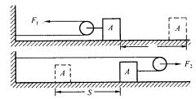
A．$F_{1}=\frac{1}{2}F_{2}$ $W_{1}=W_{2}$
图15-7
B．$F_{1}=\frac{1}{2}F_{2}$ $W_{1}=\frac{1}{4}W_{2}$
C．$F_{1}=\frac{1}{4}F_{2}$ $W_{1}=W_{2}$
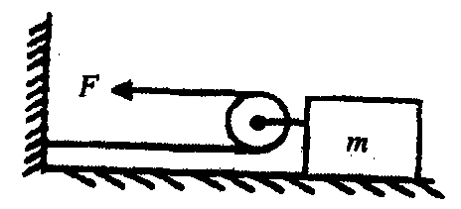
D．$F_{1}=\frac{1}{4}F_{2}$ $W_{1}=\frac{1}{4}W_{2}$
图15-8
23．如图15-8所示，在水平拉力F的作用下使物体m沿水乎地面匀速直线运动，若滑轮与绳子质量及摩擦不计，已知物体m与地面间的摩擦力为10N，物体m运动的速度为2m/s，那么关于拉力 F的大小和拉力的功率P的大小，下列说法中正确的是（ ）（多选题）
A．拉力F的大小为20N B．拉力F的大小为5N
C．拉力的功率 P的大小为20W D．拉力的功率P的大小为10W
三、实验题
24．为了探究动能的大小与哪些因素有关，如下图中所示的实验，图(a)表示将小车从不同高度由静止开始滑下，比较木块被撞后移动的距离；图(b)表示改变小车的质量，让它们都从同一高度由静止开始滑下，再比较被撞后移动的距离.

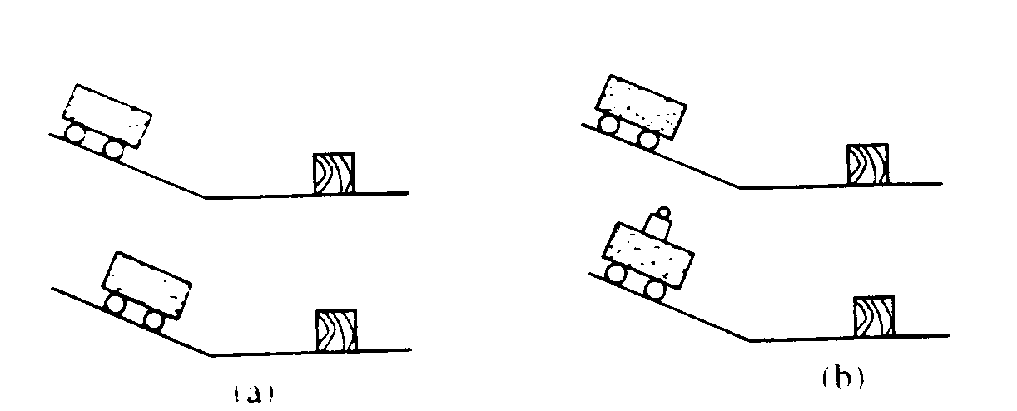
⑴在按图(a)所示进行实验时，看到的现象是：小车开始滑下时所处的位置越高，将木块推动的距离越 ，这是因为开始滑下时所处的位置越高，到达底端时 越大，动能也就越大.

⑵在按图(b)所示进行实验时，保持小车开始滑下时所处的高度相同，其目的是 .根据观察到的现象可总结出：运动物体所具有的动能大小还跟物体的 有关.
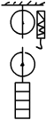
25．小丽同学用如图15-10的滑轮组做“测定滑轮组的机械效率的实验”，已知每个钩码的质量为50g，（1）在图中画出滑轮组绳子的绕法，要求施力方向竖直向上。（2）将钩码匀速向上提20cm，弹簧测力计的示数为0.8N，则此过程中对钩码所做的有用功为 J，动力所做的总功
图15-10
为 J，滑轮组的机械效率为 （不计绳重和摩擦，g取10N/kg）。（3）若减少两个钩码，则滑轮组的机械效率将 （选填“增大”、“减小”或“不变”）。

四、计算题
26．某瀑布每分钟有400m³的水从70m高处落下，利用这个瀑布对水轮机做功，试求：
每小时瀑布对水轮机做多少功? (2)水轮机的功率．

27．桑塔拉2000轿车的质量是1.6t，它以108km/h的速度在水平路面上匀速行驶20min，轿车受到的阻力是车重的0.1倍。求轿车在这段时间内：（1）发动机的牵引力F；（2）发动机所做的功W；（3）发动机的功率P。（g取10N/kg）
28．一台起重机将重3600N的货物提高4m，如果该起重机的机械效率是60%，求：
⑴ 起重机做的有用功是多少？⑵ 总功是多少？⑶额外功又是多少？
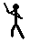
29．一保洁工人，要清洗一高楼的外墙，他使用了如图15-11所示的装置进行升降，已知工人的质量为60kg，保洁器材的质量为20kg，人对绳的拉力为300N，吊篮在拉力的作用下1min匀速上升了10m，求：
图15-11
（1）此过程中的有用功
（2）拉力F做功的功率；
（3）滑轮组的机械效率（结果保留一位小数）。
开放探究题
1．2004年11月15日，某初三(3)班的同学们为了探究“功率与机械效率究竟有无关系”，特设计了一个实验：选三个有一定代表性的同学，各自抱起一定数量的砖头从一楼跑到三楼，分别测出他们的功率和机械效率，从中去发现规律。
(1) 猜一猜
有同学认为，功率大，机械效率也一定高，你认为它们之间有何关系？
(2) 所需实验器材

(3) 需要测量哪些物理量？如何测量这些物理量？

(4) 按照设计好的步骤进行探究，请你根据测量人员提供的数据，计算相关内容并填入
表中(g=10N/kg)
姓名 | 自身质量m/kg | 砖头质量m/kg | 楼高  h/m[ | 爬楼所用时间t/s | 有用功W_{有}/J | 总功  W_{总}/J | 总功功率P/W | 机械效率/%
王明 | 50 | 8 | 10 | 12
周小鹏 | 51 | 10 | 10 | 14
李月婷 | 49 | 12 | 10 | 11
(保留小数后一位)
(5) a、分析表格中的数据，可以得出哪些结论？

b、通过“探究功率与机械效率究竟有无关系”的活动，你认为影响功率大小的因素有哪些？

c、通过“探究功率与机械效率究竟有无关系”的活动，你认为影响机械效率大小因素有哪些？

2．如图15-12所示。让钢球从斜面上由静止滚下，打到一个小木块上，能将木块撞出一段距离。放在同一水平面上相同位置的木块，被撞得越远，表示钢球的动能越大。现用质量不同的钢球从同一高度滚下，看哪次木块被推得远。回答以下问题：
(1) 设计实验的目的是研究＿＿＿＿＿＿＿＿＿＿＿＿。
(2) 让不伺的钢球从同一高度滚下是为了＿＿＿＿＿＿＿＿＿＿＿＿＿。
(3) 此实验得出的结论是_________________________________________。
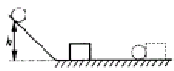
(4) 下表中给出了一头牛慢步行走和一名普通中学生百米赛跑时的一些数据。
图15-12
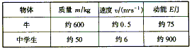

参考答案：
一、1．势能 动能 2．12 80% 3．3.6×10⁴
4．3×10⁵ 1.5×10⁴ 5．增大 增大 6．不变 变小 变小 有
7．864 80% 析：有用功W_{有}=fs_{物}=144N×6m=864J，总功W_{总}=Fs=60N×6m×3=1080J，机械效率η=$\frac{W_{有}}{W_{总}}=0\text{.}8=\text{80}\text{\%}$
8．100 120 83.3% 变大 析：∵不计摩擦和绳重，有$F=\frac{1}{3}(G+G_{动}）$
∴G_{动}=3F-G=3×200N-500N=100N；P=Fυ_{绳}=200N×0.2m/s×3=120W；η=$\frac{W_{有}}{W_{总}}=\frac{\text{Gh}}{F3h}=\frac{G}{3F}=\text{83}\text{.}3\text{\%}$ ^{[来源:学科网]}
二、9．C 10．B 11．C 12．D
13．C 14．D 15．D
16．A 析：该同学在提升物体的过程中，使用 定滑轮，且不计绳重和摩擦，这样的定滑轮是理想机械，该同学只对物体做功，没有额外做功．根据功的原理：对于理想机械，W_{直接}=W_{使用}，所以该同学使用定滑轮做的功W= W_{直接}=Gh=100N×2m=200J．
17．D 提示：小车在拉力F的方向上移动的距离不是100m
18．A 析：使自行车前进的动力F=f=0.05G=0.05×600N=30N，
功率P=Fυ=30N×$\frac{\text{100}m}{\text{20}s}=\text{150}W$
19．A 析：在降落伞尚未打开之前，运动员做向下的加速运动，速度增加，高度降低，所以动能增加，重力势能减小
20．B 21．C 22．C 23．A、C
三、24．（1）远 速度 （2）为了使小车具有相同的速度 质量
25．（1）如右图所示 （2）0.4 0.48 83.3% （3）减小
第25题答图
四、
26．解：（1）W=Gh=ρgVh=1.0×10³kg/m³×10N/kg×400 m³×60×70m=1.68×10¹⁰J
（2）$P=\frac{W}{t}=\frac{1\text{.}\text{68}×{\text{10}}^{\text{10}}J}{\text{3600}s}=4\text{.}\text{67}×{\text{10}}^{6}W$
27．解：（1）因为轿车匀速行驶，所以牵引力F=f=0.1G=0.1mg=0.1×1.6×10³kg×10N/kg=1.6×10³N
（2）W=Fs=Fυt=1.6×10³N×30m/s×1200s=5.76×10⁷J
（3）$P=\frac{W}{t}=\frac{5\text{.}\text{76}×{\text{10}}^{7}J}{\text{1200}s}=4\text{.}8×{\text{10}}^{4}W$
或：P=Fυ=1.6×10³N×30m/s=4.8×10⁴W
28．解：（1）W_{有}=Gh=3600 N×4m=1.44×10⁴J
（2）由η=$\frac{W_{有}}{W_{总}}$得，$W_{总}=\frac{W_{有}}{η}=\frac{1\text{.}\text{44}×{\text{10}}^{4}J}{0\text{.}6}=2\text{.}4×{\text{10}}^{4}J$
（3）W_{额外}=W_{总}—W_{有}=2.4×10⁴J—1.44×10⁴J=0.96×10⁴J
29．解：（1）W_{有}=Gh=（60kg+20kg）×10N/kg=8000J
（2）拉力F做的功W=Fs=300N×10m×3=9000J
功率$P=\frac{W}{t}=\frac{\text{9000}J}{\text{60}s}=\text{150}W$
（3）机械效率η=$\frac{W_{有}}{W_{总}}=\frac{\text{8000}J}{\text{9000}J}=\text{88}\text{.}9\text{\%}$
开放探究题
1．（1）答案不惟一
（2）磅秤、刻度尺（卷尺）、钟表（手表）
（3）自身质量、砖头质量（可用磅秤测），楼房的高度（用卷尺测），爬楼所用时间（用手表测）
（4）
姓名 | 自身质量m/kg | 砖头质量m/kg | 楼高  h/m | 爬楼所用时间t/s | 有用功W_{有}/J | 总功  W_{总}/J | 总功功率P/W | 机械效率/%
王明 | 50 | 8 | 10 | 12 | 800 | 5800 | 483.3 | 13.8
周小鹏 | 51 | 10 | 10 | 14 | 1000 | 6100 | 435.7 | 16.4
李月婷 | 49 | 12 | 10 | 11 | 1200[来 | 6100 | 554.5 | 19.7
（5）a、机械效率的高低跟功率的大小无关
b、影响功率大小的因素有：做功的多少和做功所用的时间
c、影响机械效率大小的因素有：总功的大小和有用功的大小
2．（1）动能与质量的关系
（2）使钢球到达斜面底端时的速度大小相同
（3）速度相同时，质量越大，动能越大
（4）速度
（5）人是质量约是牛的质量的1/12，而速度约是牛的12倍，此时动能 约是牛的12倍，所以速度对动能的影响较大

